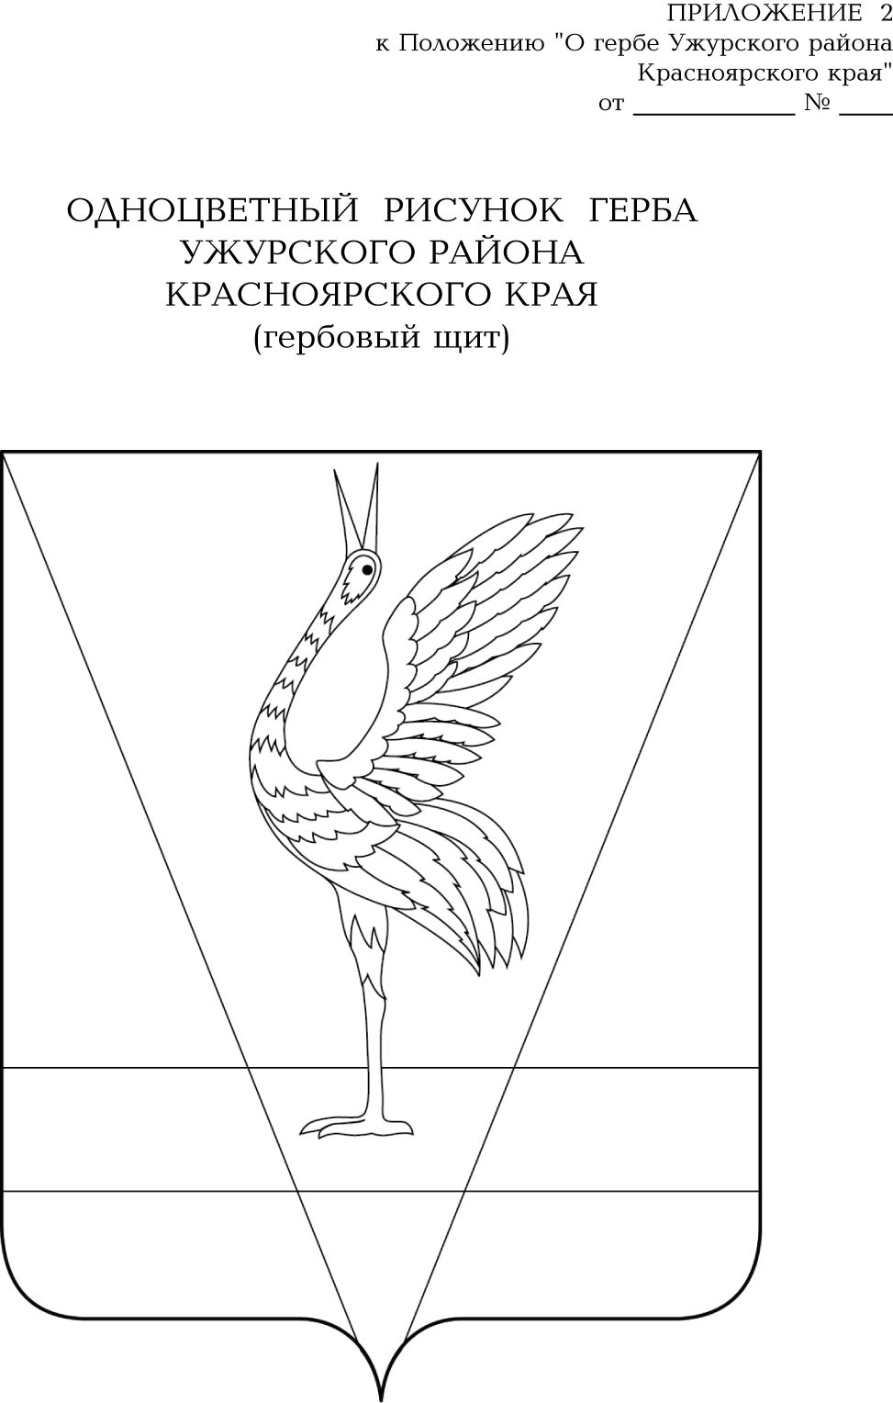
АДМИНИСТРАЦИЯ УЖУРСКОГО РАЙОНА
КРАСНОЯРСКОГО КРАЯ

ПОСТАНОВЛЕНИЕ

25.08.2023 г. Ужур № 643

Об утверждении порядка взаимодействия администрации Ужурского района и управляющих организаций при выявлении самовольных перепланировок и(или) переустройств жилых помещений в многоквартирном доме на территории сельских поселений Ужурского района

В целях обеспечения взаимодействия администрации Ужурского района и организаций, осуществляющих управление многоквартирными жилыми домами на территории сельских поселений Ужурского района, при выявлении самовольных перепланировок и(или) переустройств жилых помещений в многоквартирном доме, в соответствии с Гражданским кодексом Российской Федерации, Жилищным кодексом Российской Федерации, Федеральным законом от 06.10.2003 № 131-ФЗ «Об общих принципах организации местного самоуправления в Российской Федерации», Постановлением администрации Ужурского района от 15.11.2019 № 799 «Приём заявлений и выдача документов о согласовании переустройства и(или) перепланировки помещения в многоквартирном доме», руководствуясь Уставом Ужурского района, ПОСТАНОВЛЯЮ:
1. Утвердить порядок взаимодействия администрации Ужурского района и организаций, осуществляющих управление многоквартирными домами, при выявлении самовольных перепланировок и(или) переустройств жилых помещений в многоквартирном доме на территории сельских поселений Ужурского района, согласно приложению.
2. Контроль за реализацией и исполнением порядка возложить на первого заместителя главы по сельскому хозяйству и оперативному управлению Ю.П. Казанцева.
3. Постановление вступает в силу в день следующий, за днем официального опубликования в специальном выпуске газеты «Сибирский хлебороб».

Глава района К.Н. Зарецкий

Приложение №1
к постановлению администрации
Ужурского района
от 25.08.2023 № 643

ПОРЯДОК
ВЗАИМОДЕЙСТВИЯ АДМИНИСТРАЦИИ УЖУРСКОГО РАЙОНА И УПРАВЛЯЮЩИХ ОРГАНИЗАЦИЙ ПРИ ВЫЯВЛЕНИИ САМОВОЛЬНЫХ ПЕРЕПЛАНИРОВОК И(ИЛИ) ПЕРЕУСТРОЙСТВ ЖИЛЫХ ПОМЕЩЕНИЙ В МНОГОКВАРТИРНОМ ДОМЕ НА ТЕРРИТОРИИ СЕЛЬСКИХ ПОСЕЛЕНИЙ
УЖУРСКОГО РАЙОНА

I. ОБЩИЕ ПОЛОЖЕНИЯ

1.1. Настоящий порядок устанавливает последовательность взаимодействия администрации Ужурского района (далее- администрация) и организаций, осуществляющих управление многоквартирными жилыми домами (далее- управляющая организация) на территории сельских поселений Ужурского района (далее- района), при выявлении самовольных перепланировок и(или) переустройств жилых помещений в многоквартирном доме в целях повышения эффективности работы по приведению жилых помещений в прежнее состояние, обеспечения оперативного реагирования, в целях недопущения нарушений прав и интересов граждан, исключения возможности возникновения чрезвычайных ситуаций.

II. ПОРЯДОК ВЫЯВЛЕНИЯ САМОВОЛЬНЫХ
ПЕРЕПЛАНИРОВОК И(ИЛИ) ПЕРЕУСТРОЙСТВ ЖИЛЫХ ПОМЕЩЕНИЙ В МНОГОКВАРТИРНОМ ДОМЕ

2.1. Выявление самовольных перепланировок и(или) переустройств жилых помещений осуществляется администрацией и управляющими организациями на территории района, при поступлении информации в письменной форме от граждан и организаций о самовольно выполняемых или выполненных перепланировке и(или) переустройстве жилого помещения.
2.2. В случае поступления информации о самовольно выполняемых или самовольно выполненных работах по перепланировке и(или) переустройству жилого помещения в администрацию, указанная информация в течение 5 рабочих дней перенаправляется в управляющую организацию, в ведении которой находится многоквартирный дом, для проведения комиссионного обследования жилого помещения и составления акта.
2.3. При поступлении информации в управляющую организацию о самовольно выполняемых или самовольно выполненных работах по перепланировке и(или) переустройству жилого помещения управляющая организация обязана провести проверку фактов, указанных в обращении.
2.4. Управляющая организация, по результатам обследования жилого помещения составляет акт об установлении фактов самовольной перепланировки и(или) переустройства по форме, согласно приложению 1 к настоящему Порядку.
2.5. Если при обследовании жилого помещения факт осуществления самовольной перепланировки и(или) переустройства жилого помещения не подтвердился – планировка соответствует техническому паспорту жилого помещения – управляющей организацией составляется акт об отсутствии самовольной перепланировки и(или) переустройства жилого помещения по форме, согласно приложению 3 к настоящему Порядку.
2.6. В случае не предоставления собственником(нанимателем) жилого помещения доступа для обследования, управляющая организация, составляет акт о не предоставлении доступа для обследования жилого помещения на предмет осуществления самовольного переустройства и(или) перепланировки по форме, согласно приложению 4 к настоящему Порядку, и назначает повторно дату выхода для обследования жилого помещения, уведомляет собственников о необходимости предоставления доступа должным образом.
2.7. Управляющая организация направляет в администрацию копии актов о не предоставлении доступа и копии писем-уведомлений с подтверждением вручения их должным образом. При поступлении в администрацию указанного пакета документов от управляющей организации, специалистом юридического отдела составляется исковое заявление для понуждения собственников предоставить доступ в жилое помещение для проведения комиссионного обследования на предмет осуществления самовольной перепланировки.
2.8. Акт об установлении самовольной перепланировки и(или) переустройства, составленный управляющей организацией, направляется в администрацию района для вынесения собственникам или нанимателям жилого помещения предупреждения по форме, согласно приложению 2 к настоящему Порядку.
2.9. Также управляющая организация, в течение 5 рабочих дней направляет акт об установлении самовольной перепланировки и(или) переустройства в Службу строительного надзора и жилищного контроля Красноярского края, с целью привлечения собственника(нанимателя) жилого помещения к административной ответственности, предусмотренной ст. 7.21 кодекса Российской Федерации об административных правонарушениях, отвечающий следующим требованиям:
- указана дата или период производства работ по перепланировке и(или) переустройству жилого помещения;
- не истек двухмесячный срок со дня осуществления работ по перепланировке и(или) переустройству жилого помещения.
Направление актов об установлении самовольной перепланировки и(или) переустройства жилого помещения, не отвечающих вышеуказанным требованиям, в Службу строительного надзора и жилищного контроля Красноярского края не допускается.

Приложение № 1
к Порядку

АКТ
об установлении факта самовольного переустройства и (или) перепланировки помещения в многоквартирном доме

« ___ » __________ 20___г.

Настоящий акт составлен

(должность, Ф.И.О. полномочного лица, составившего акт)
о том, что при обследовании помещения, расположенного по адресу: Красноярский край, Ужурский район, _____________________________________

установлен факт выполняемых/выполненных работ по переустройству и(или) перепланировке указанного помещения.
Выполняются/выполнены следующие работы:
1. _____________________________________________________________________
2. _____________________________________________________________________
3. _____________________________________________________________________
4. _____________________________________________________________________
5. _____________________________________________________________________
(в акте по пунктам дается краткое описание выполненных работ, отдельно по каждому из совершенных действий
по переустройству и(или) перепланировке помещения)
Переустроенное и(или) перепланированное помещение принадлежит на праве _____________________________________________________________________
(собственности, социального найма, иное (указать соответствующее право)
_____________________________________________________________________

(Ф.И.О. гражданина, реквизиты юридического лица – правообладателя помещения)
Предусмотренные главой 4 Жилищного кодекса Российской Федерации разрешительные документы на выполняемые/выполненные работы лицами, находившимися в помещении во время его обследования НЕ ПРЕДСТАВЛЕНЫ.
Настоящий акт составлен в четырех идентичных экземплярах и направляется в течение трех дней, исчисляя со дня составления настоящего акта:
1-й экз.- в администрацию Ужурского района для подготовки и направления собственнику(нанимателю) предупреждения о приведении самовольно переустроенного и (или) перепланированного помещения в прежнее состояние;
2-й экз. - в службу строительного надзора и жилищного контроля Красноярского края для принятия мер административного воздействия к лицам, виновным в нарушении жилищного законодательства;
3-й экз. - правообладателю помещения;
4-й экз. - остается у лица, составившего настоящий акт.
Акт составлен в присутствии нижеуказанных лиц:
1. ________________________________________________________________

2. ________________________________________________________________

3. ________________________________________________________________
(Ф.И.О. лица, присутствовавшего при проведении обследования помещения и составлении настоящего акта, его правовой
статус - наниматель, собственник, иное)

Подписи иных лиц, присутствовавших при проведении обследования и составлении акта:
1. ________________________________________________________________

2. ________________________________________________________________

3. ________________________________________________________________

(подпись, Ф.И.О. лица, составившего акт)

Приложение № 2
к Порядку

ПРЕДУПРЕЖДЕНИЕ
о приведении самовольно переустроенного и (или) перепланированного помещения в многоквартирном доме в прежнее состояние

«___» __________ 20___г.
В связи с установлением факта самовольного переустройства и(или) перепланировки помещения по адресу:
_________________________________________________________________________________,
(указывается адрес самовольно переустроенного и(или) самовольно перепланированного помещения)
занимаемого/принадлежащего:

(Ф.И.О. физического лица, наименование юридического лица – правообладателя помещения)
на основании: __________________________________________________________________
(форма и вид права (собственности, найма, иное)
на самовольно переустроенное и(или) самовольно перепланированное помещение), руководствуясь статьей 29 Жилищного кодекса Российской Федерации:
1. Установить срок приведения в прежнее состояние самовольно переустроенного и(или) самовольно перепланированного помещения по адресу:
_________________________________________________________________________________
(указывается полный адрес)
занимаемого/принадлежащего:
_________________________________________________________________________________
(Ф.И.О. физического лица, наименование юридического лица - правообладателя помещения)
на основании: __________________________________________________________________
(вид права на самовольно переустроенное и(или) перепланированное помещение)
в срок до «___» ____________ 20__ г.
2. _______________________________________________________________________________
(Ф.И.О. физического лица, наименование юридического лица - правообладателя нежилого помещения)

обеспечить при производстве работ по приведению помещения в прежнее состояние соблюдение действующих норм и правил эксплуатации жилищного фонда, после завершения работ сообщить в администрацию Ужурского района для составления акта приемки выполненных работ.

3. Контроль за исполнением настоящего предупреждения возложить на первого заместителя главы по сельскому хозяйству и оперативному управлению администрации района

______________________________________ __________________ ____________________
Ф.И.О. Личная подпись Должность
Приложение № 3
к Порядку

АКТ
об отсутствии самовольной перепланировки и(или) переустройства жилого помещения

« ___ » __________ 20___г.

Настоящий акт составлен:
__________________________________________________________________________________________________________________________________________
(Ф.И.О., должность, полномочного лица, составившего акт)

о том, что в ходе обследования жилого помещения, расположенного по адресу:

факт самовольного переустройства и (или) перепланировки жилого помещения не установлен.

Акт составлен в присутствии нижеуказанных лиц:

1.

2.

3.

____________________________________________________________
(подпись, Ф.И.О. лица, составившего акт)

Приложение № 4
к Порядку

АКТ
о не предоставлении доступа для обследования жилого помещения на предмет осуществления самовольного переустройства и (или) перепланировки

« ___ » __________ 20__ года

Настоящий акт составлен:

(Ф.И.О., должность, полномочного лица, составившего акт)

о том, что доступ для обследования жилого помещения, расположенного по адресу:

не предоставлен.

Акт составлен в присутствии нижеуказанных лиц:

1.

2.

3.

____________________________________________________________
(подпись, Ф.И.О. лица, составившего акт)

